Галогендердің бірін-бірі ығыстыруы (ерітіндідегі түстік өзгерістер)

Галогендер (F₂, Cl₂, Br₂, I₂, At) — VII А топтың элементтері. Олар электронтартымдылығы өте жоғары болғандықтан, тотықтырғыш ретінде күшті. Белсендірірек галоген азырақ белсендінің иондарын тұзынан ығыстырады — бұл ығыстыру реакциясы ерітіндіде түстің өзгеруімен жақсы байқалады.

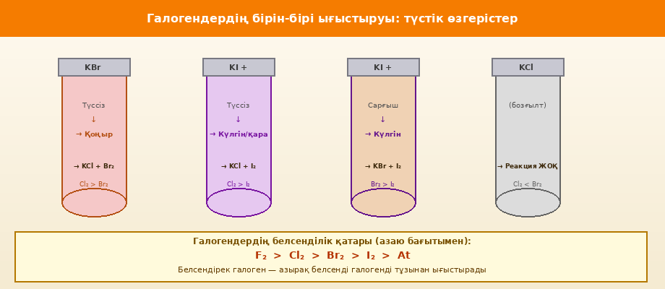
Сурет 9. Галогендердің ығыстыру реакциялары: пробиркалардағы түстік өзгерістер

1 Галогендердің белсенділік қатары
Галогендердің тотықтырғыш белсенділігі атомдық радиус пен электронтартымдылыққа байланысты. Периодтық кестеде жоғарыдан төмен қарай:
F₂ > Cl₂ > Br₂ > I₂ > At
Белсендірірек галоген — азырақ белсендінің иондарын тұзынан ығыстырады. Сипатты түстер:
- F₂ — сарғыш-жасыл газ (өте улы, лабораторияда сирек пайдаланылады)
- Cl₂ — сарғыш-жасыл газ (дезинфекциялауда кеңінен қолданылады)
- Br₂ — қоңыр-қызыл сұйықтық (бромды су — сарғыш-қоңыр)
- I₂ — күлгін-қара қатты зат (бензолда — күлгін, суда — қоңыр)

2 Негізгі ығыстыру реакциялары
⚗️ Cl₂ бромидтен Br₂ ығыстырады:
Реакция: 2KBr + Cl₂ → 2KCl + Br₂
Иондық: 2Br⁻ + Cl₂ → 2Cl⁻ + Br₂
Байқалатыны: түссіз KBr ерітіндісі қоңыр-сарыға айналады
Себебі: Cl₂ Br⁻-ді тотықтырады (Cl₂ + 2e⁻ → 2Cl⁻), Br₂ бөлінеді
Тексеру: органикалық еріткіш (CCl₄, бензол) қосу → қабат қоңырланады

⚗️ Cl₂ немесе Br₂ иодидтен I₂ ығыстырады:
Cl₂ + 2KI → 2KCl + I₂ немесе Br₂ + 2KI → 2KBr + I₂
Иондық: Cl₂ + 2I⁻ → 2Cl⁻ + I₂
Байқалатыны: ерітінді сарыдан қоңыр → қара-күлгінге дейін ауысады
Крахмалмен тексеру: I₂ + крахмал → қою көк-күлгін түс (сезімтал сынама)
Органикалық еріткіште: I₂ — күлгін (бензолда, CCl₄-те)

⚗️ KCl + Br₂ — реакция болмайды:
Br₂ + 2KCl → реакция жоқ! (Cl₂ > Br₂, сондықтан Br₂ Cl⁻ ығыстыра алмайды)
Cl⁻ ионы — тотықсызданған күй, одан Br₂ электрон ала алмайды
Термодинамикалық дәлел: ΔG > 0 — реакция өздігінен жүрмейді
Тексеру: ерітінді өзгермейді (CCl₄ қабаты да боялмайды)

3 Тотығу-тотықсыздану тұрғысынан талдау
Ығыстыру реакцияларын ОТС (тотығу-тотықсыздану) баланс тұрғысынан талдайық:
Cl₂ + 2Br⁻ → 2Cl⁻ + Br₂
Мұнда: Cl₂ (0 → −1) тотықсызданады (тотықтырғыш), Br⁻ (−1 → 0) тотығады (тотықсызданғыш). Тотықтырғыш беллсенді болған сайын реакция жылдам жүреді.

🌊 Практикалық қолданулар:
Бром өндірісі: теңіз суынан Cl₂ арқылы Br₂ ығыстырылады
Иод өндірісі: теңіз балдырларынан I⁻ иондары Cl₂ арқылы тотықтырылады
Аналитикалық химия: Cl₂ суы — тотықтырғыш реагент
Суды тазарту: Cl₂ → ClOCl⁻ (гипохлорит) → патогендерді жояды

